**附件1**

**我是成教用户---学生**[关注](javascript:void(0);)

青书学堂提供两种学习方式：【电脑网页版】和【手机客户端APP】

1、【电脑网页端】：登录网址：www.qingshuxuetang.com，学生右上角点击“登录” 可进行登录。

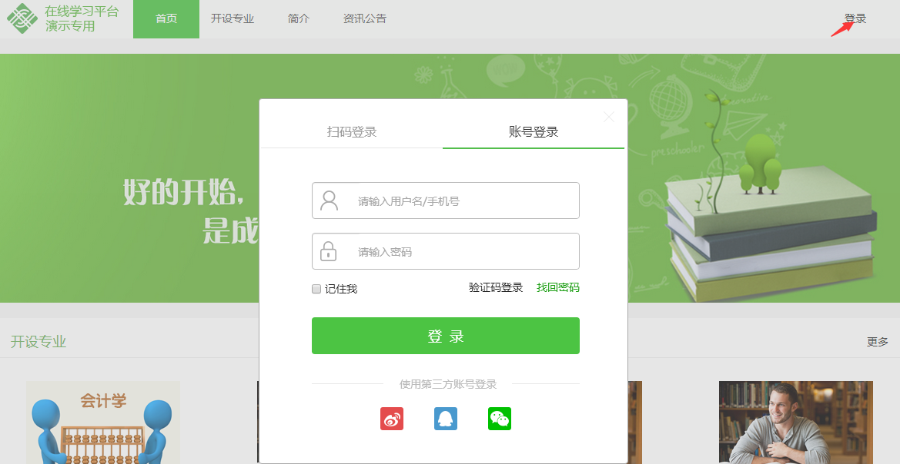

1.1成功登陆之后点击右上角姓名下拉键，可以打开我的青书，个人信息，系统通知，使用帮助，注销等选项



1.2、首页：显示当前学期的课程、学习的进度及各模块分值的得分情况。

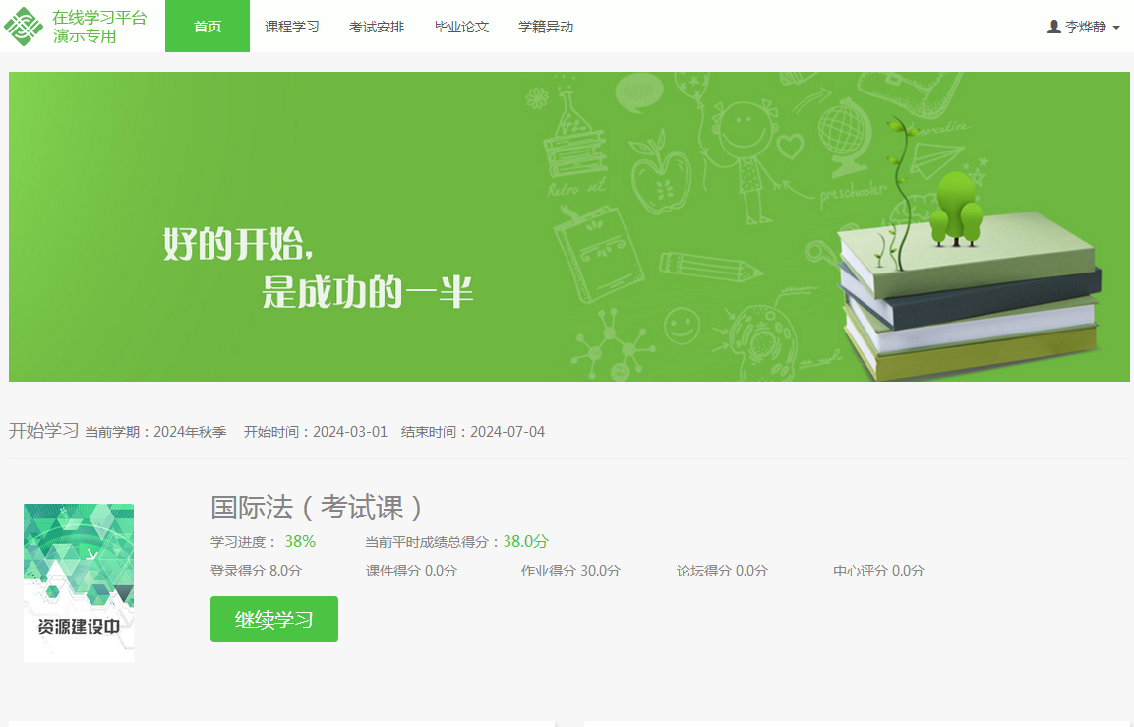

1.3、课程学习：学生点击“课程学习”后，会出现当前课程和所有课程列表，供选择学习。如果显示“课件正在建设中”，无需学习，系统会默认课件得分满分。课程学习主要分为几个板块：学习、资料、作业、讨论、成绩、课程反馈。

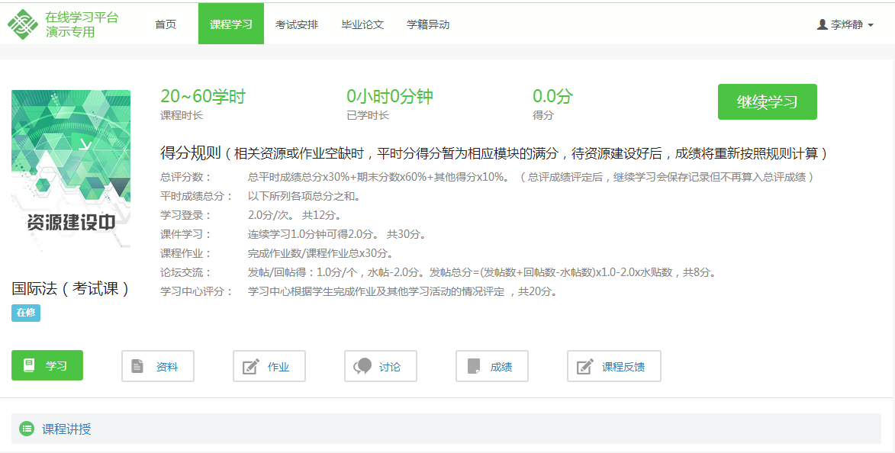

1.4、考试安排：当学生点击该功能， 可以查看到自己所学课程开放的考试详情。其中离线考试可打印准考证。

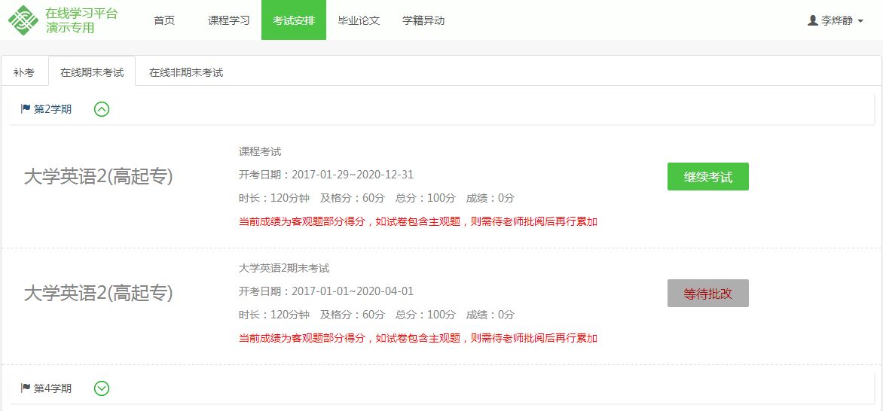

2、 【手机客户端APP】：扫描下方二维码，轻松下载安装青书学堂APP



2.1、课程：登录成功后，首先进入课程首页，显示当前学期课程和课程学习的进度，

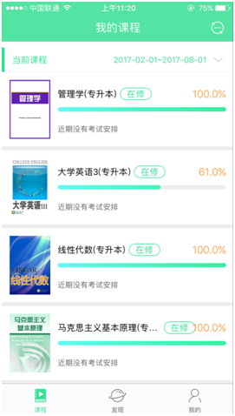

2.1.1、选择一门课程进入，里面会显示：课件学习、课程作业、课程讨论、青书教材、课程考试、学习中心评分、登录得分这几个模块。（这里需注意各模块下面都会有得分规则显示，必须按照得分规则来进行学习才能得到相应分值，课件学习完毕后返回书架界面在联网状态下会自动上传学习记录。（若在无网络情况下，本地离线学习记录也会记录在手机上，在有网的情况下自动上传）

若无课件或作业资源是直接默认满分的，待有资源上传后在重新计算成绩

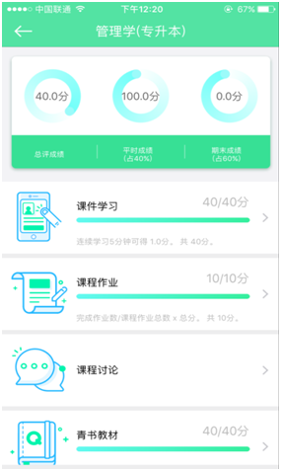

2.2发现：此模块通常会显示一些跟专业相关联的一些资源，供学生预览，一般显示无数据的就是没提供数据。

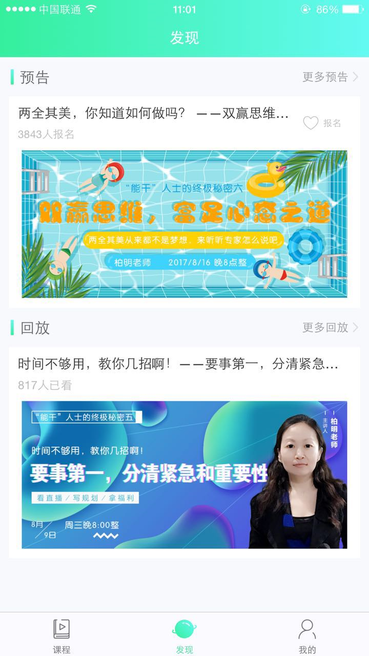

2.3我的：点击下方按钮“我的”，显示个人信息、我的成绩、新闻、我的缴费、帮助与反馈等相关学习信息。

